Dialog

1. 請參考投影片內容，建立以下視窗應用程式

請將1.程式**執行結果**截圖置入作業中、2.程式**原始檔**置入作業中

1. 請參考範例程式與投影片,建立對話盒,屬性設定如下
   1. 對話盒1, 標題列為test1, 獨佔模式為 Application Modal



* 1. 對話盒2, 標題列為test2, 獨佔模式為 Document Modal

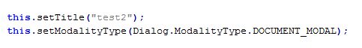

* 1. 對話盒3, 標題列為test3, 獨佔模式為 Toolkit Modal



* 1. 對話盒4, 標題列為test4, 獨佔模式為 Modeless



1. 請參考範例程式與投影片,建立檔案對話盒,屬性設定如下
   1. 建立選項清單,內容為 File
   2. -> New, Open, 分隔線, Save, Save As…, 分隔線, Exit
   3. 點選 Open , Save會出現檔案對話盒,並且有Filename Filter的功能(只顯示副檔名為java的檔案) (windows下不會有效果,程式中有設定即可)
   4. 點選 New, Save As…, 會出現自製的對話盒
   5. 點選 Exit 即離開程式
   6. 可參考執行結果( CustomDialogDemo)
   7. 提示:

開啟檔案對話盒,且為儲存功能

FileDialog filedialog = new FileDialog(this, "Save File", FileDialog.SAVE);

定義篩選條件: 副檔名為java

Filter filter = new Filter("java");

filedialog.setFilenameFilter(filter);

程式碼:

CustomDialogDemo部分:

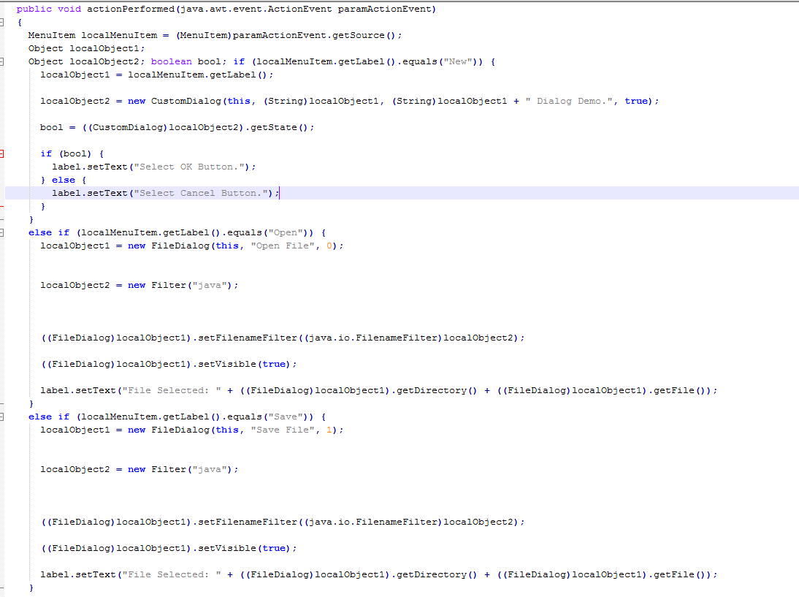

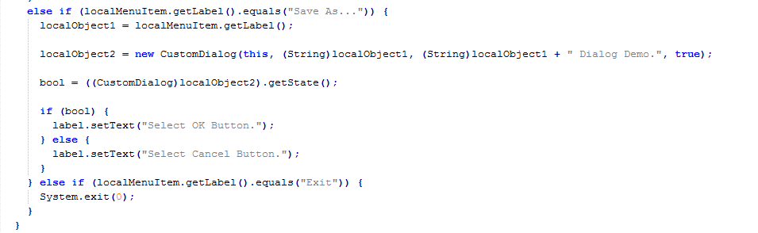

CustomDialog部分:

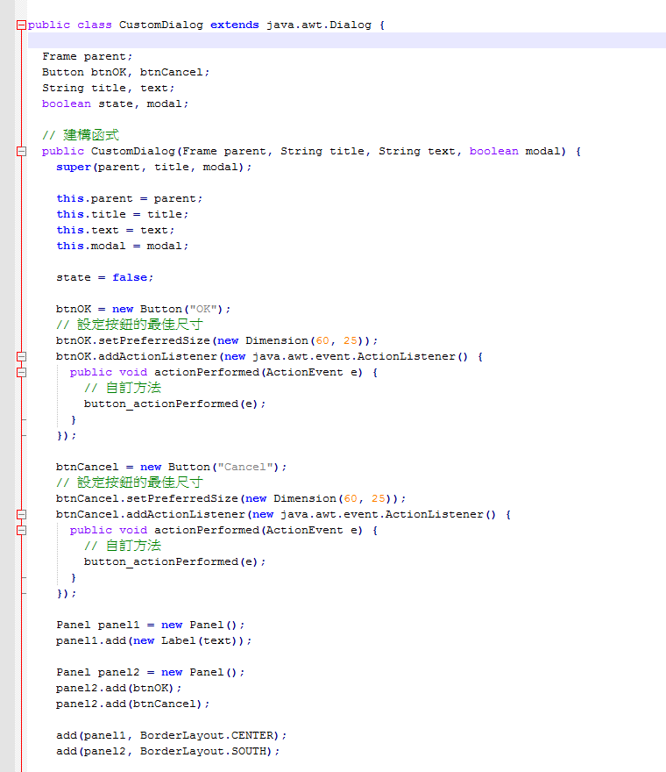

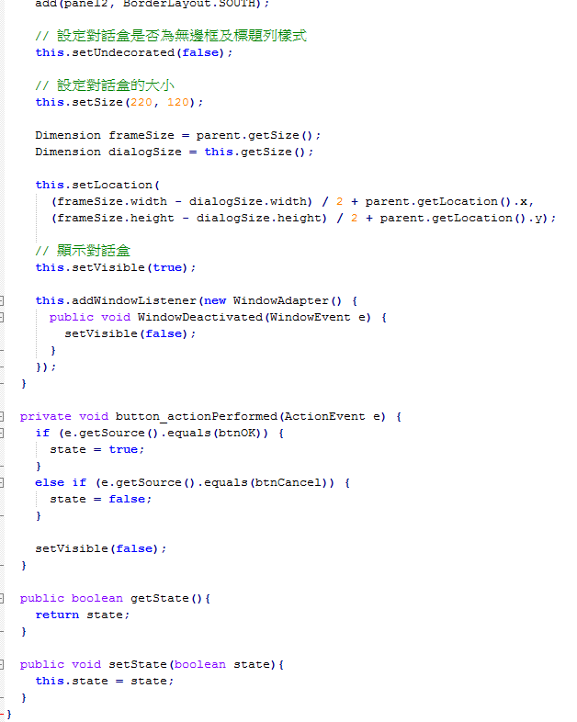

Filter部分:

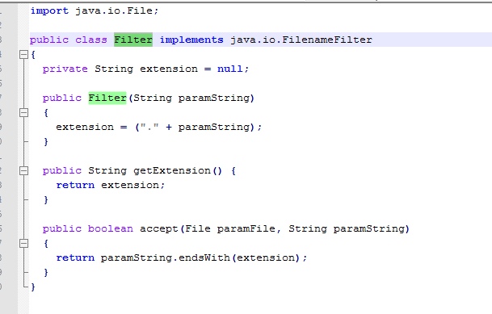

結果:

1. New, Save As…部分

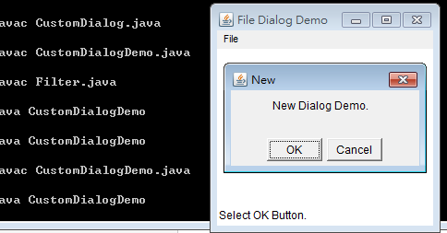

2.Open部分:

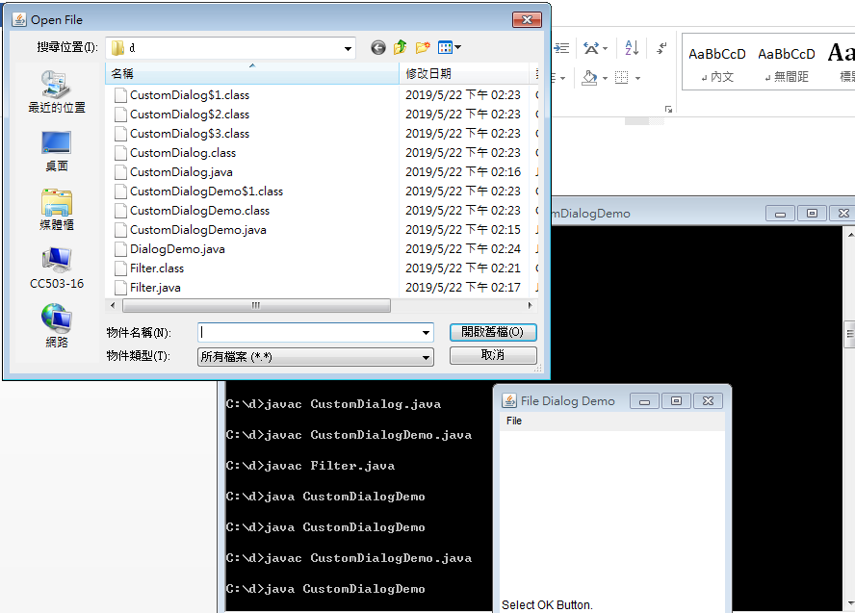

3. Save部分:

